臺北縣99學年度性別平等教育精進教學研習實施計畫
一、依據：臺北縣性別平等教育輔導團99年度精進教學工作計畫。
二、目的：
（一）落實性別平等教育措施，建立無性別歧視教育環境，以實現性別平等
之目標。
（二）增進教師性別平等意識及態度、價值觀，落實男女性別角色間尊重與
平等對待。
（三）透過性別平等教育教學理論與課綱的研討及教材示例，增進教師教材
研發與設計之能力。
（四）整合性別平等教育資源，增進教師教學專業經驗交流，以提升教師教
學之效能。
三、辦理單位：
（一）主辦單位：臺北縣政府教育局
（二）協辦單位：臺北縣國小性別平等教育輔導團
（三）承辦單位：臺北縣板橋市大觀國民小學
四、研習日期：99年10月6日(星期三) 8：30～16：00
五、研習地點：臺北縣板橋市大觀國民小學溫馨樓四樓視聽教室
(板橋市大觀路一段30號)
六、研習方式：專題演講、綜合研討
七、參加對象：
(一)請各校協助轉知研習訊息，鼓勵貴校老師踴躍報名參加。
(二)班級數六十班以上的學校請薦派一名老師報名參加。
八、研習人數：80人。
九、報名方式：自即日起10月4日（星期一）止逕上臺北縣教師進修研習系統登錄報名。
十、注意事項：
（一）所有參與本研討會人員及承辦本項活動工作人員均予以公假排代。
（二）參加人員將核發研習時數6小時。
（三）本研習提供代訂午餐之服務，研習人員並請自備環保杯。
（四）本校提供停車但因車位有限，請大家儘量以共乘方式響應節能減碳政策，或搭輸大眾運輸工具，本校校門口設有臺北客運234、264、701、702路線公車站牌，不便之處，敬祈見諒。
十一、經費來源：本計畫所需經費，由臺北縣國小性別平等教育輔導團團務運作經費支應。
十二、獎勵：主辦人員1人嘉獎貳次，工作人員12人嘉獎壹次。校長依據「公立高級中等以下學校校長成績考核辦法」，教師依據「公立高級中等以下學校教師成績考核辦法」辦理敘獎，

十三、本計畫奉核准後實施，修正時亦同。

附件1

臺北縣99學年度性別平等教育精進教學研習課程表

研習日期：99年10月6日（星期三）

研習地點：大觀國小溫馨樓四樓視聽教室
時間 | 研習課程 | 主持人
08：30－09：00 | 報到－四方伙伴相見歡 | 大觀國小吳俊青主任
09：00－09：10 | 開幕式、致歡迎詞 | 大觀國小魏素鄉校長  特教科歐人豪科長
09：10－10：50 | 性平教育教學之理論與實務研討「喇舌、緋聞、八卦—看100性平課綱微調的重要性」 | 講師：國小性別平等教育輔導團  戴佳君輔導員
10：50－11：00 | 休息時間
11：00－12：00 | 性別平等教育教學之理論與實務研討「喇舌、緋聞、八卦—看100性平課綱微調的重要性」 | 講師：國小性別平等教育輔導團  戴佳君輔導員
12：00－13：00 | 午餐時間 | 大觀國小吳俊青主任
13：00－14：30 | 性別平等教育教材發表—繪本的四層次提問之界定與教材示例 | 講師：國小性別平等教育輔導團  黃愛蓮輔導員
14：30－14：50 | 休息時間
14：50－16：00 | 性別平等教育教材發表—繪本的四層次提問之界定與教材示例 | 講師：國小性別平等教育輔導團  黃愛蓮輔導員
16：00~ | 賦歸

附件3
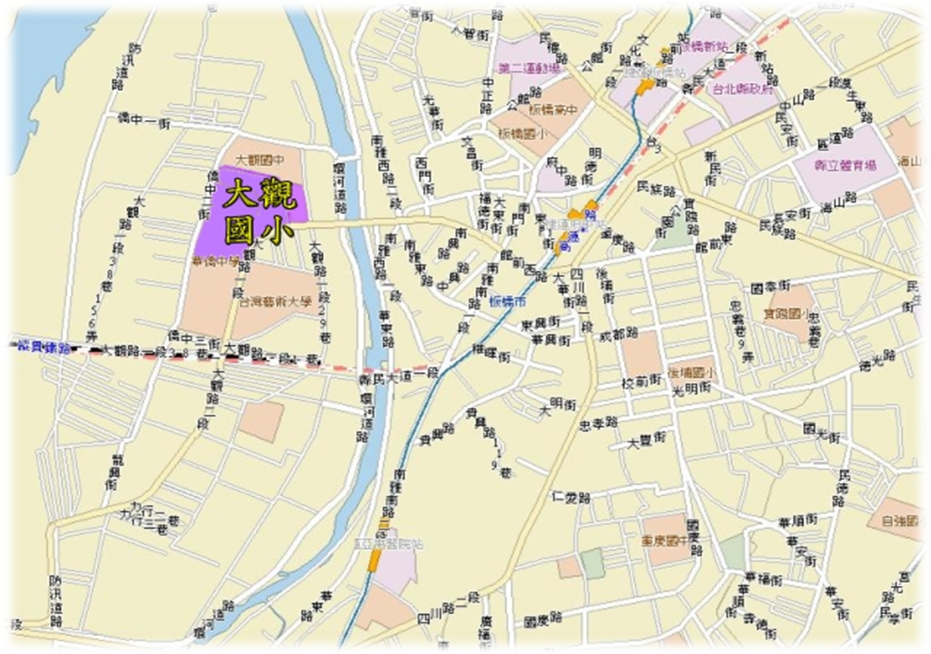
臺北縣板橋市大觀國民小學交通路線示意圖

公車路線：
(一)聯營701(台北→迴龍)
中華路北站→捷運西門站→小南門→捷運龍山寺站→華江橋→捷運江子翠站→捷運新埔站 →致理技術學院→新板橋車站→北門街→林家花園→大觀國小（站名：大觀國小）
(二)聯營702(台北→三峽)
中華路北站→捷運西門站→小南門→捷運龍山寺站→華江橋→捷運江子翠站→捷運新埔站 →致理技術學院→新板橋車站→北門街→林家花園→大觀國小（站名：大觀國小）
(三)聯營234正線
中華路北站→捷運西門站→小南門→龍山寺(西園)→華江高中→光復橋→新板橋車站→縣政府→板橋後車站→亞東技術學院→南雅站→浮洲橋→板橋榮家→國立臺灣藝術大學→大觀國小（站名：大觀國小）
(四)聯營264
玉清宮→徐匯中學→格致中學→介壽市場→金國戲院→菜寮→西門國小→捷運龍山寺站→華江橋→捷運新埔站→致理技術學院→新板橋車站→林家花園→國立臺灣藝術大學→大觀國小（站名：大觀國小）
(五)台北客運10（樹林→木柵）
木柵→景美女中→景美→莊敬中學→景平路→連城路→積穗→埔墘→江翠國中→致理技術學院→板橋新站(捷運板橋站)→北門街→林家花園→大觀國小（站名：大觀國小）
(六)台北客運(樹林→板橋舊火車站)
板橋舊火車站(捷運府中站) →北門街→林家花園→大觀國小（站名：大觀國小）
火車路線：
(一)宜蘭∕北迴線：板橋←→台北←→花蓮
(二)西部幹線：基隆←→屏東，板橋新火車站下車改搭公車或其他交通工具→大觀國小（站名：大觀國小）
1.板橋新火車站步行至文化路搭聯營264、701、702公車、台北客運10(車費15元)至大觀國小（站名：大觀國小）
2.板橋新站步行至中山路搭聯營234公車(車費15元)至大觀國小（站名：大觀國小）
3.板橋新站搭計程車至大觀國小（站名：大觀國小）(車費約90元)
捷運路線：
1.台北車站捷運搭板南(藍)線→西門線→龍山站→江子翠站→新埔站，由新埔站5號出口搭乘701、702、264公車至大觀國小（站名：大觀國小）
2.台北車站捷運搭板南(藍)線→西門站→龍山站→江子翠站→新埔站→捷運板橋站→府中站，步行至北門街轉搭701、702、264公車至大觀國小（站名：大觀國小）

